KOTVY PRO STŘEDNÍ ZATÍŽENÍ Typ MK
Vastnosti - Mosazná kotva s vnitřním závitem
- Rozpínaná pouhým zašroubováním šroubu
- Korozně odolná
Materiál - Mosaz Ms 58
Ověření - Zkušební protokol č. 461/98
Autorizovaná osoba č.227: CERTIFIKÁT č. C 5 – 98 – 0536
STAVEBNĚ TECHNICKÉ OSVĚDČENÍ STO-98-0536
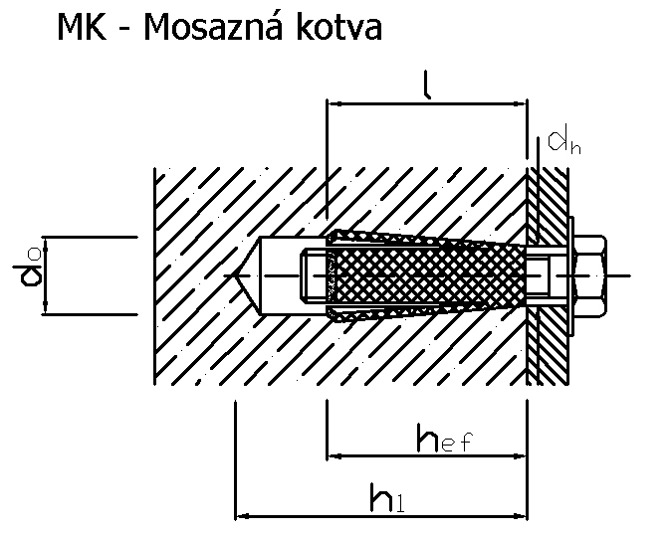

Technická data
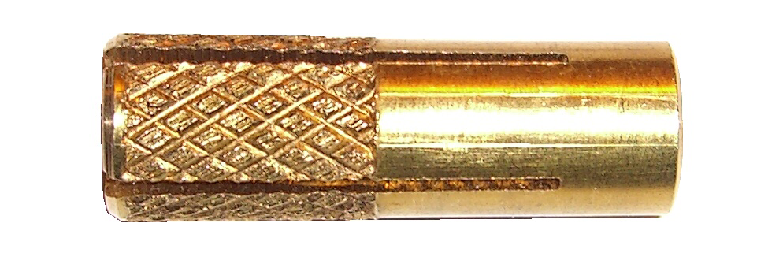
Typ MK

Určené použití
- vhodné pro beton ≥ C 20/25
- vhodné pro upevnění lišt, hliníkových profilů, sítí, apod.

TYP | VNITŘNÍ  ZÁVIT | d_{o}  ∅  vrtan.  díry  mm | h₁  min.hl.  vrt.díry  mm | h_{ef}  efektivní  hl.zako-  tvení  mm | l  celková  délka  kotvy  mm | d_{h}  ∅  otvoru  upev.  prvku  mm
MK 6 | M 6 | 8 | 35 | 24 | 24 | 6,6
MK 8 | M 8 | 10 | 40 | 32 | 32 | 9,-
Příklad objednávky: MK 6 …………….. 100 ks

Charakteristická únosnost kotvy R_{k} v kN v betonu bez trhlin.
KOTVY  DRUH ZATÍŽENÍ | MK 6 | MK 8
N_{k} tahové 0° | 3,83 | 5,9
V_{k} smykové 90° | 1,48 | 2,6
Beton třída dle ENV 206 | C 20/25 | C 20/25
Výpočtová hodnota odporu kotvy R_{d} v kN v betonu bez trhlin.
KOTVY  DRUH ZATÍŽENÍ | MK 6 | MK 8
N_{d} tahové 0° | 1,77 | 2,73
V_{d} smykové 90° | 0,68 | 1,20
Beton třída dle ENV 206 | C 20/25 | C 20/25
Parciální součinitel γ_{M} = 2,16

POSTUP PŘI OSAZENÍ KOTEV – Postupná montáž
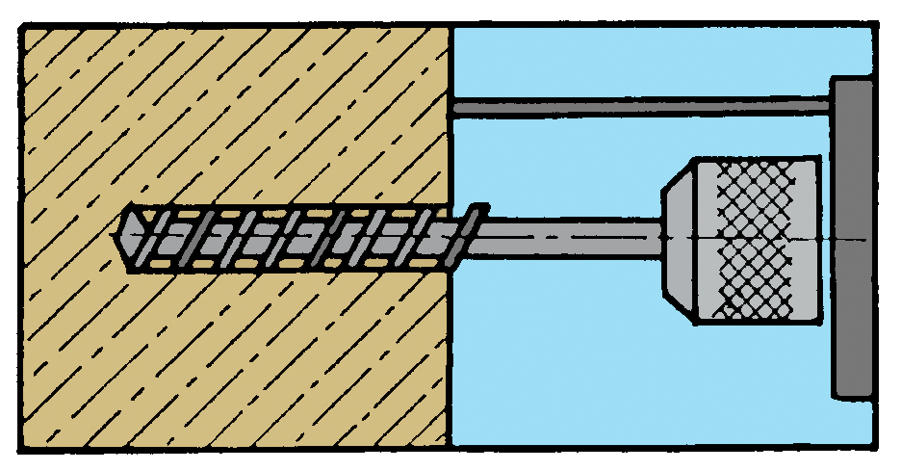
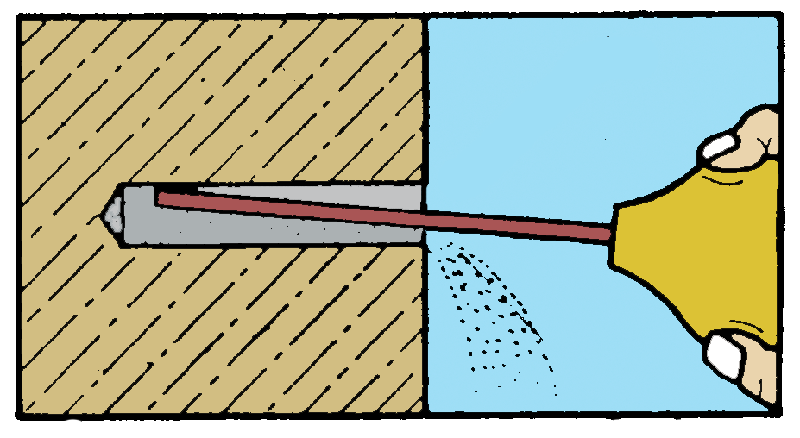
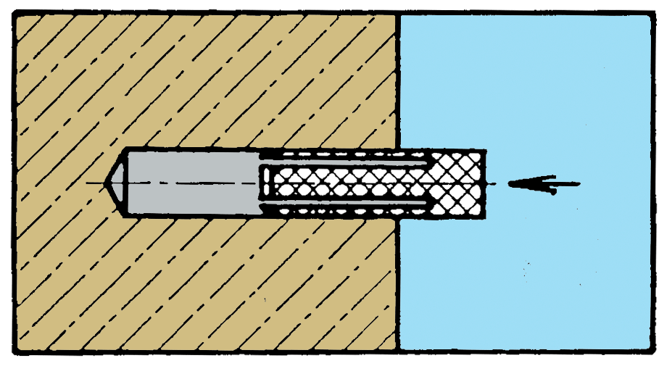
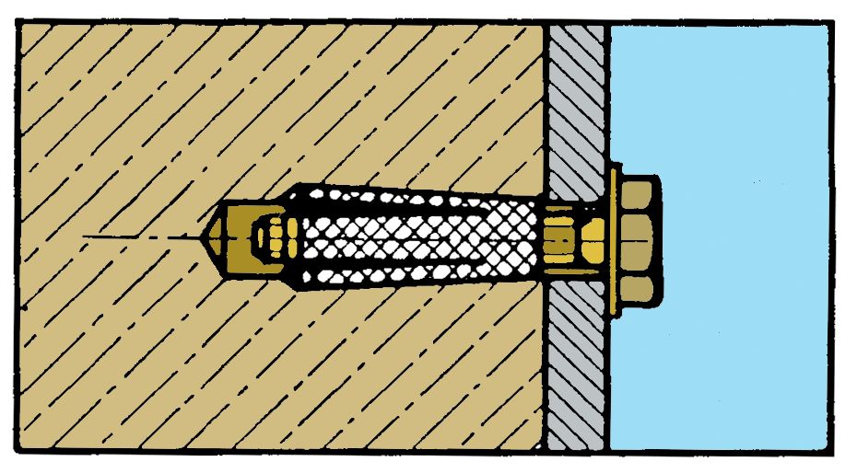

1.Vyvvrtat díru příslušného 2. Odvrtaný materiál 3. Zasunout kotvu do díry. 4. Přiložit ke kotvě připojo-
průměru do předepsané vyfouknout. jovaný předmět. Otvorem
hloubky. připojovaného předmětu
prostrčit šroub do kotvy
a dotáhnout.

